
программный комплекс
«ХРАНИлище-КС»
Методические рекомендации по учету ведомственных целевых программ

ОГЛАВЛЕНИЕ

1. Введение 3
2. Запуск программы 3
3. Формирование и использование рабочих столов 4
4. Регистрация ВЦП развития и аналитических ВЦП 6
5. Учет планируемых расходов на реализацию ВЦП 10
6. Учет планируемых результатов деятельности от реализации ВЦП 12
7. Формирование паспорта ВЦП 13
8. Формирование паспорта аналитической ВЦП 16
9. Формирование иерархического перечня и характеристики целей, задач, мероприятий, индикаторов (показателей) и результатов 17
10. Учет фактических объемов реализации ВЦП 18
11. Учет фактических результатов от реализации ВЦП 19
12. Формирование отчета о реализации ВЦП 20

Введение
Программный комплекс «Ведомственные целевые программы» (ВЦП) предназначен для автоматизации учета ведомственных целевых программ.
Документ содержит методические рекомендации по выполнению операций в программном комплексе при формировании и финансовом обеспечении ведомственных целевых программ развития и аналитических ведомственных целевых программ главными распорядителями бюджетных средств.
Контрольный пример состоит из следующих этапов:
- Регистрация ВЦП развития и аналитических ВЦП;
- Учет планируемых расходов на реализацию ВЦП;
- Учет планируемых результатов деятельности от реализации ВЦП;
- Формирование паспортов ВЦП развития и аналитических ВЦП;
- Формирование иерархического перечня и характеристики целей, задач, мероприятий, индикаторов (показателей) и результатов
- Учет фактических объемов и достигнутых результатов от реализации ВЦП;
- Формирование отчета о реализации ведомственной целевой программы.
Программный комплекс «Ведомственные целевые программы» обладает гибким и простым механизмом создания пользовательских расчетов, фильтров, отчетных форм под индивидуальные требования организаций без привлечения разработчиков. Система является многопользовательской и реализована в многоуровневой технологии.

Запуск программы
При работе на установленной базе данных, в которой администратор зарегистрировал пользователей и установил настройки для начала работы, в открывшемся окне «Регистрация в комплексе», необходимо ввести параметры учетной записи (имя пользователя и пароль), выданной администратором комплекса, и указать имя профиля. Наличие различных профилей позволяет сохранять параметры входа в программу для каждого пользователя, работающего с программой на данном компьютере.
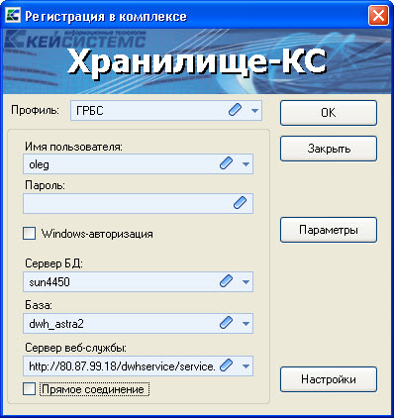
Рисунок 1. Регистрация в комплексе

Формирование и использование рабочих столов
В программном комплексе реализована возможность создания неограниченного количества рабочих столов, по аналогии со стандартным основным окном графической среды пользователя Windows. Рабочий стол служит для размещения ярлыков, чтобы ускорить обращение к часто используемым узлам навигатора.
Создание нового или открытие уже существующего рабочего стола осуществляется по соответствующей ссылке в выпадающем списке пункта меню «Окна».
Для создания нового рабочего стола выберите ссылку «Создать рабочий стол» в выпадающем списке пункта меню «Окна». Система откроет рабочую область соответствующего рабочего стола «Безымянный». Изначально рабочий стол будет пуст. Нажмите кнопку «Настройка рабочего стола» на панели управления.
Рисунок 1. Панель управления
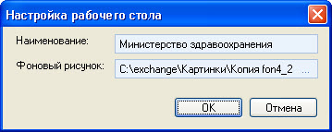
Рисунок 2. Настройка рабочего стола
В окне настройки укажите следующие параметры:
«Наименование» - наименование создаваемого рабочего стола;
«Фоновый рисунок» - путь к файлу фонового изображения рабочего стола, добавляется по кнопке .
Для сохранения изменений нажмите кнопку «ОК».
Для добавления ярлыка перенесите с помощью мыши необходимый узел навигатора в область рабочего стола.
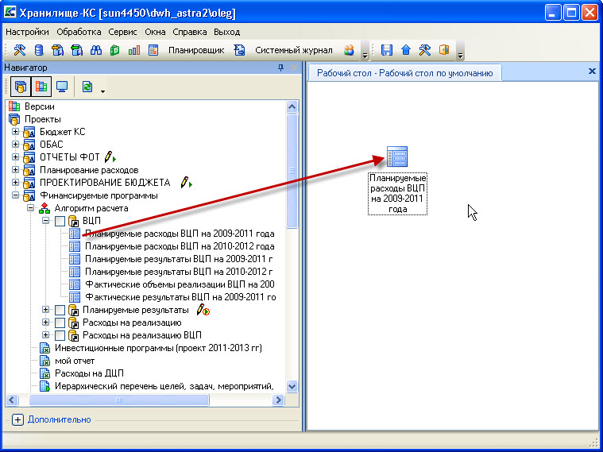
Рисунок 3. Создание ярлыков рабочего стола
По завершении формирования сохраните сделанные изменения по кнопке «Сохранить» панели управления.
Для того чтобы вызвать созданный рабочий стол снова, выберите ссылку «Открыть рабочий стол» в выпадающем списке пункта меню «Окна». Система откроет окно списка существующих вариантов:
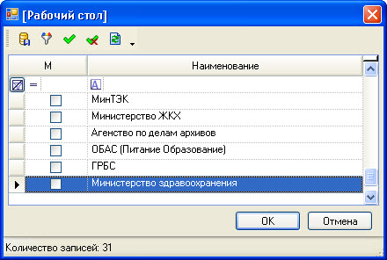
Рисунок 4. Окно выбора рабочего стола
По кнопке «ОК» (Рисунок 4) система откроет окно выбранного рабочего стола.
Рабочий стол можно не закрывать при выходе из программного комплекса, тогда при следующем входе в программу данного пользователя он откроется автоматически.

Регистрация ВЦП развития и аналитических ВЦП
Для регистрации ВЦП развития и аналитических ВЦП необходимо заполнить поля справочника «ВЦП».
Список справочников доступен по кнопке «Справочники» главной панели инструментов, либо через пункт главного меню СЕРВИС – СПРАВОЧНИКИ.
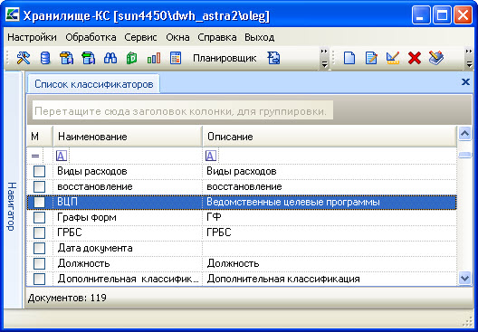
Рисунок 6. Список справочников
Для заполнения справочника установите курсор в строку со значением «ВЦП» и нажмите кнопку «Редактировать» на панели инструментов. Система откроет окно списка элементов классификатора. В данном режиме редактирования мы имеем возможность редактировать каждый элемент в отдельности посредством кнопочки «Редактировать» на панели инструментов.
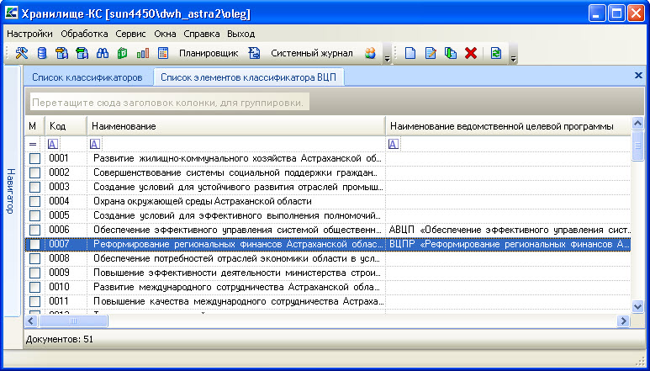
Рисунок 7. Список элементов справочника
В данном окне, чтобы создать новую ВЦП, необходимо нажать кнопку «Создать». Для редактирования существующей ВЦП следует нажать кнопку «Редактировать». Будет открыто окно для редактирования значений справочника (Рисунок 8).
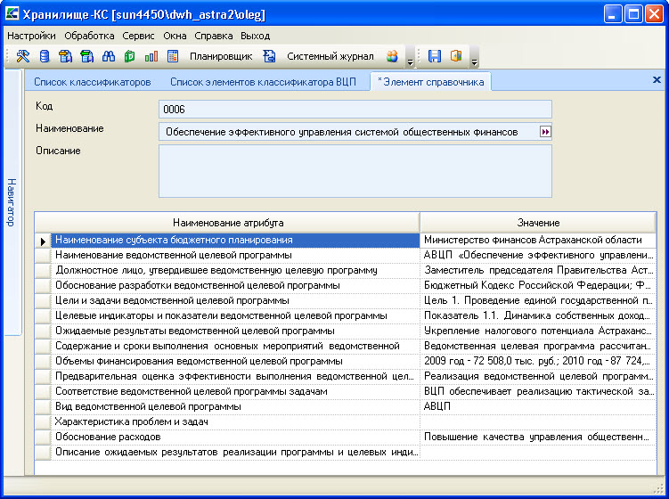
Рисунок 8. Окно редактирования справочника
В этом окне заполняются поля «Код», «Наименование», «Описание», а также дополнительные атрибуты, значения которых указывается в поле «Значение».

ПРИМЕЧАНИЕ
В данном справочнике регистрируются как ВЦП развития, так и аналитические ВЦП. Для аналитических ВЦП необходимо в атрибуте «Вид ведомственной целевой программы» указать значение «АВЦП».
При редактировании одновременно нескольких элементов удобнее использовать режим пакетного редактирования. Чтобы иметь возможность редактировать справочник в этом режиме можно воспользоваться кнопкой «Пакетное редактирование» на панели инструментов в окне списка классификаторов (Рисунок 6) для выделенной строки списка. Система откроет окно редактирования элементов классификатора. В данном режиме можно осуществлять редактирование всех строчек списка элементов выбранного классификатора, в отличие от стандартного режима редактирования, применяемого только для одного элемента.
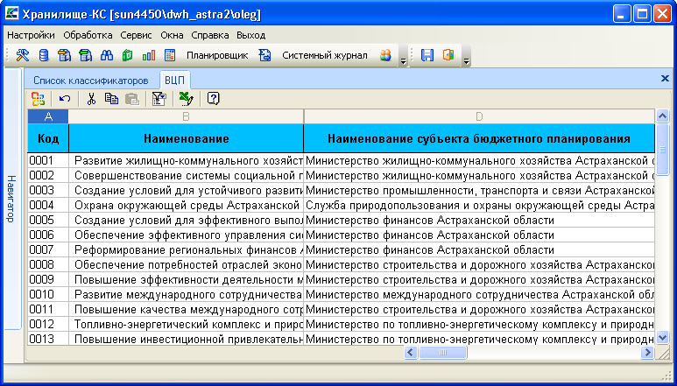
Рисунок 9. Режим пакетного редактирования элементов классификатора
В режиме пакетного редактирования все элементы классификатора размещены в одной таблице, каждая ячейка которой доступна для редактирования.
Сохранение внесенных изменений осуществляется по кнопке «Сохранить».

Учет планируемых расходов на реализацию ВЦП
Для учета планируемых расходов на реализацию ВЦП используются расчетные таблицы:
- НАВИГАТОР – ПРОЕКТЫ – ФИНАНСИРУЕМЫЕ ПРОГРАММЫ – АЛГОРИТМ РАСЧЕТА – ВЦП – ПЛАНИРУЕМЫЕ РАСХОДЫ ВЦП НА 2009-2011 ГОДА,
- НАВИГАТОР – ПРОЕКТЫ – ФИНАНСИРУЕМЫЕ ПРОГРАММЫ – АЛГОРИТМ РАСЧЕТА – ВЦП – ПЛАНИРУЕМЫЕ РАСХОДЫ ВЦП НА 2010-2012 ГОДА.
Для входа в режим редактирования документа откройте контекстное меню строки с его наименованием в навигаторе и выберите пункт «Редактировать». Переход к редактированию также возможен по двойному щелчку мыши на наименовании расчетной таблицы в навигаторе.
В шапке таблицы выбираем:
- главного распорядителя бюджетных средств (справочник «ГРБС»);
- ведомство (справочник «Ведомства»);
- ВЦП (справочник «ВЦП»).

Для заполнения таблицы построчно указываем:
- мероприятия (справочник «Цели, задачи, мероприятия ВЦП»);
- коды бюджетной классификации (справочники «Подразделы», «Целевые статьи», «Виды расходов», «Экономическая классификация»);
- Объем бюджетных ассигнований на 2009 год в рублях;
- Объем бюджетных ассигнований на 2010 год в рублях;
- Объем бюджетных ассигнований на 2011 год в рублях;
- Объем бюджетных ассигнований на 2012 год в рублях (Для расчетной таблицы «Планируемые расходы ВЦП на 2010-2012 года»).
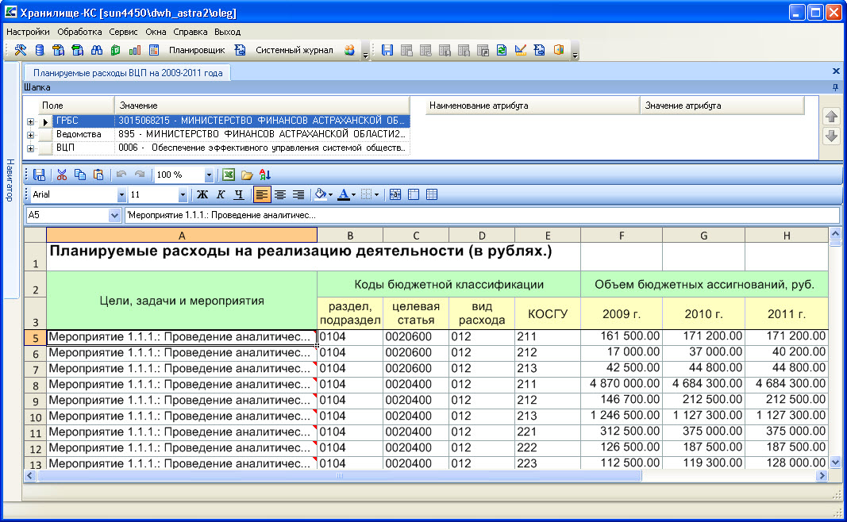
Рисунок 10. Окно редактирования таблицы «Планируемые расходы ВЦП на 2009-2011 года»
Редактирование мероприятий и кодов бюджетной классификации осуществляется по двойному щелчку мыши в ячейке таблицы, при этом открывается окно соответствующего справочника, из которого можно выбрать нужное значение. Значение объема на соответствующий год указывается путем ввода с клавиатуры числового значения.

ПРИМЕЧАНИЕ
Разделителем целой и дробной части числового значения является точка.

Учет планируемых результатов деятельности от реализации ВЦП
Для учета планируемых результатов деятельности от реализации ВЦП используются расчетные таблицы:
- НАВИГАТОР – ПРОЕКТЫ – ФИНАНСИРУЕМЫЕ ПРОГРАММЫ – АЛГОРИТМ РАСЧЕТА – ВЦП – ПЛАНИРУЕМЫЕ РЕЗУЛЬТАТЫ ВЦП НА 2009-2011 ГОДА,
- НАВИГАТОР – ПРОЕКТЫ – ФИНАНСИРУЕМЫЕ ПРОГРАММЫ – АЛГОРИТМ РАСЧЕТА – ВЦП – ПЛАНИРУЕМЫЕ РЕЗУЛЬТАТЫ ВЦП НА 2010-2012 ГОДА.
Для входа в режим редактирования документа откройте контекстное меню строки с его наименованием в навигаторе и выберите пункт «Редактировать». Переход к редактированию также возможен по двойному щелчку мыши на наименовании расчетной таблицы в навигаторе.
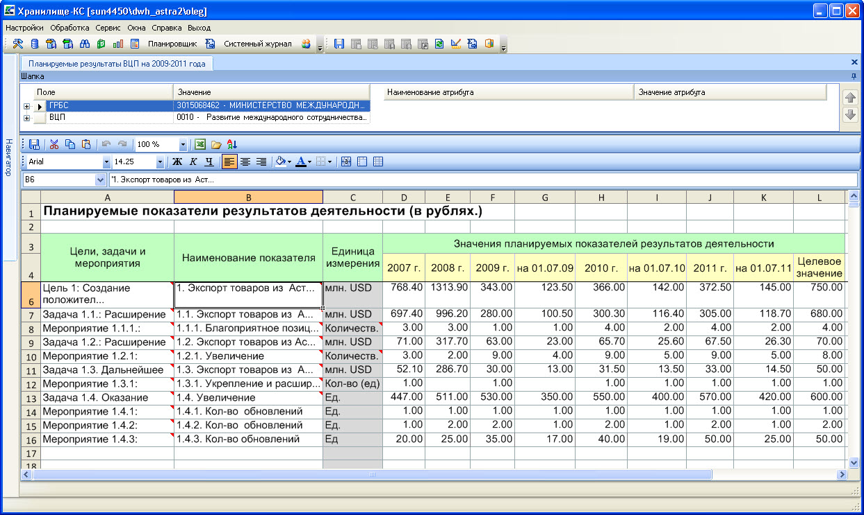
Рисунок 11. Окно редактирования таблицы «Планируемые результаты ВЦП на 2009-2011 года»
В шапке таблицы выбираем:
- главного распорядителя бюджетных средств (справочник «ГРБС»);
- ВЦП (справочник «ВЦП»).
Для заполнения таблицы построчно указываем:
- Цели, задачи и мероприятия (справочник «Цели, задачи, мероприятия ВЦП»);
- Наименование показателя результата деятельности и единица измерения показателя (справочник «Показатели результатов ВЦП»);
- Значение показателя на 2007 год;
- Значение показателя на 2008 год;
- Значение показателя на 2009 год;
- Значение показателя на 01.07.09;
- Значение показателя на 2010 год;
- Значение показателя на 01.07.10;
- Значение показателя на 2011 год;
- Значение показателя на 01.07.11;
- Целевое значение показателя;
- Значение показателя на 2012 год (Для расчетной таблицы «Планируемые результаты ВЦП на 2010-2012 года»);
- Значение показателя на 01.07.12 (Для расчетной таблицы «Планируемые результаты ВЦП на 2010-2012 года»).
Редактирование целей, задач, мероприятий и показателей осуществляется по двойному щелчку мыши в ячейке таблицы, при этом открывается окно соответствующего справочника, из которого можно выбрать нужное значение. Значение показателя на соответствующий год указывается путем ввода с клавиатуры числового значения.

Формирование паспорта ВЦП
Для того чтобы данные из расчетных таблиц попали в отчеты необходимо сформировать куб – временные таблицы для хранения данных на сервере. Если куб создается впервые, то в контекстном меню соответствующего проекта в навигаторе нужно выбрать пункт «Построить куб».
Если куб уже был ранее построен и были изменены какие-либо данные в расчетных таблицах, то используем пункт контекстного меню «Куб» - «Обновить данные». В случае если в процессе работы с программой была изменена структура построения информации (добавлены новые атрибуты в классификаторы, созданы либо удалены показатели), то необходимо выполнить обновление куба вместе со структурой данных с помощью пункта «Куб» - «Обновить данные со структурой».
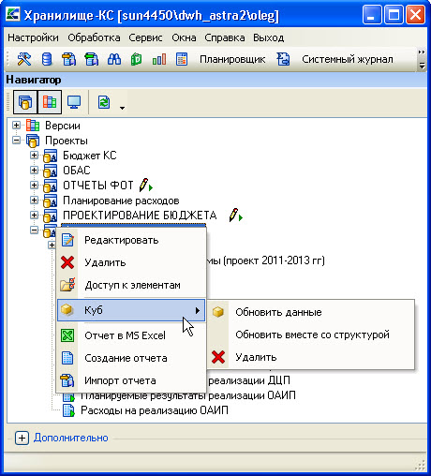
Рисунок 12. Обновление куба
Для формирования паспорта ВЦП развития необходимо в окне навигатора выбрать пункт: НАВИГАТОР – ПРОЕКТЫ – ФИНАНСИРУЕМЫЕ ПРОГРАММЫ – ПАСПОРТ ВЦП РАЗВИТИЯ.
В данном окне возможен выбор ВЦП в выпадающем списке поля «Наименование ВЦП». В этом списке будут доступны только те ВЦП, у которых в дополнительном атрибуте «Вид ведомственной целевой программы» не указано значение «АВЦП» и по которым заполнены плановые расходы на реализацию ВЦП. Формирование отчета для выбранной ВЦП производится по кнопке «Выполнить отчет».
Для изменения отчетных данных необходимо изменить соответствующую информацию в расчетных таблицах, на основании которых сформирован отчет, а затем построить куб и сгенерировать отчет повторно.
Для выгрузки данного отчета в программный продукт MS Word (MS Excel) необходимо в данном окне нажать кнопку «Экспорт», выбрать формат RTF (XLSX), указать папку для выгрузки и в диалоговом окне «Открыть файл?» нажать «Ок».

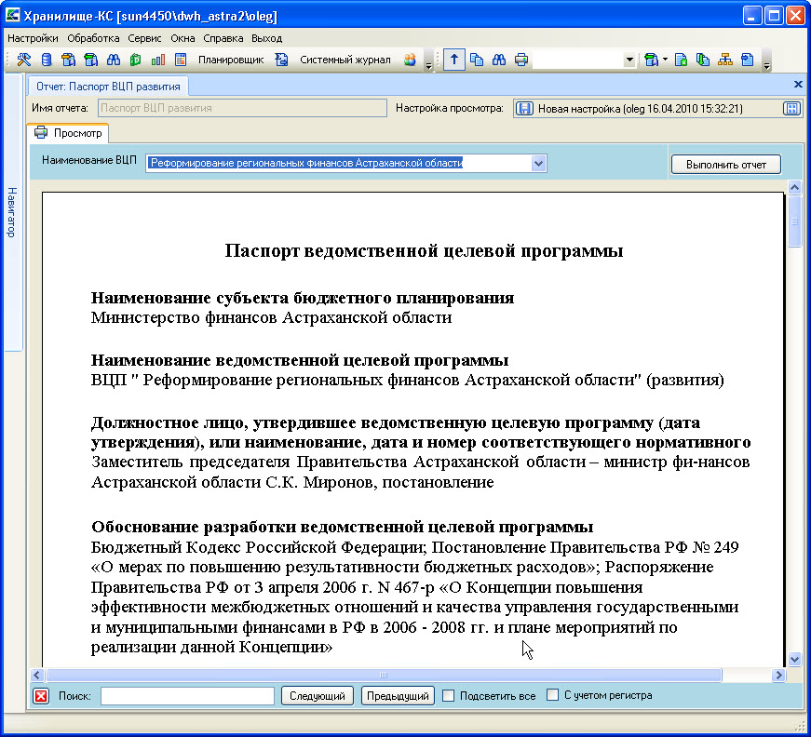
Рисунок 13. Отчет «Паспорт ВЦП развития»
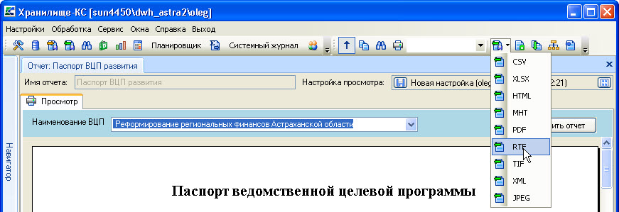
Рисунок 14. Экспорт отчета «Паспорт ВЦП развития»

Формирование паспорта аналитической ВЦП
Для формирования паспорта аналитической ВЦП необходимо в окне навигатора выбрать пункт: НАВИГАТОР – ПРОЕКТЫ – ФИНАНСИРУЕМЫЕ ПРОГРАММЫ – ПАСПОРТ АНАЛИТИЧЕСКОЙ ВЦП.

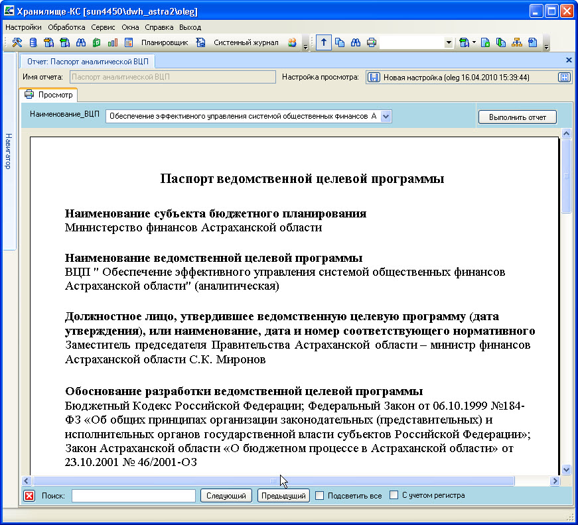
Рисунок 15. Отчет «Паспорт аналитической ВЦП»

В данном окне возможен выбор ВЦП в выпадающем списке поля «Наименование ВЦП». В этом списке будут доступны только те ВЦП, у которых в дополнительном атрибуте «Вид ведомственной целевой программы» указано значение «АВЦП» и по которым заполнены плановые расходы на реализацию ВЦП. Формирование отчета для выбранной ВЦП производится по кнопке «Выполнить отчет».
Для изменения отчетных данных необходимо изменить соответствующую информацию в расчетных таблицах, на основании которых сформирован отчет, а затем построить куб и сгенерировать отчет повторно.
Для выгрузки данного отчета в программный продукт MS Word (MS Excel) необходимо в данном окне нажать кнопку «Экспорт», выбрать формат RTF (XLSX), указать папку для выгрузки и в диалоговом окне «Открыть файл?» нажать «Ок».

Формирование иерархического перечня и характеристики целей, задач, мероприятий, индикаторов (показателей) и результатов
Для формирования иерархического перечня необходимо в окне навигатора выбрать пункт: НАВИГАТОР – ПРОЕКТЫ – ФИНАНСИРУЕМЫЕ ПРОГРАММЫ – ИЕРАРХИЧЕСКИЙ ПЕРЕЧЕНЬ ЦЕЛЕЙ, ЗАДАЧ, МЕРОПРИЯТИЙ, ПОКАЗАТЕЛЕЙ.
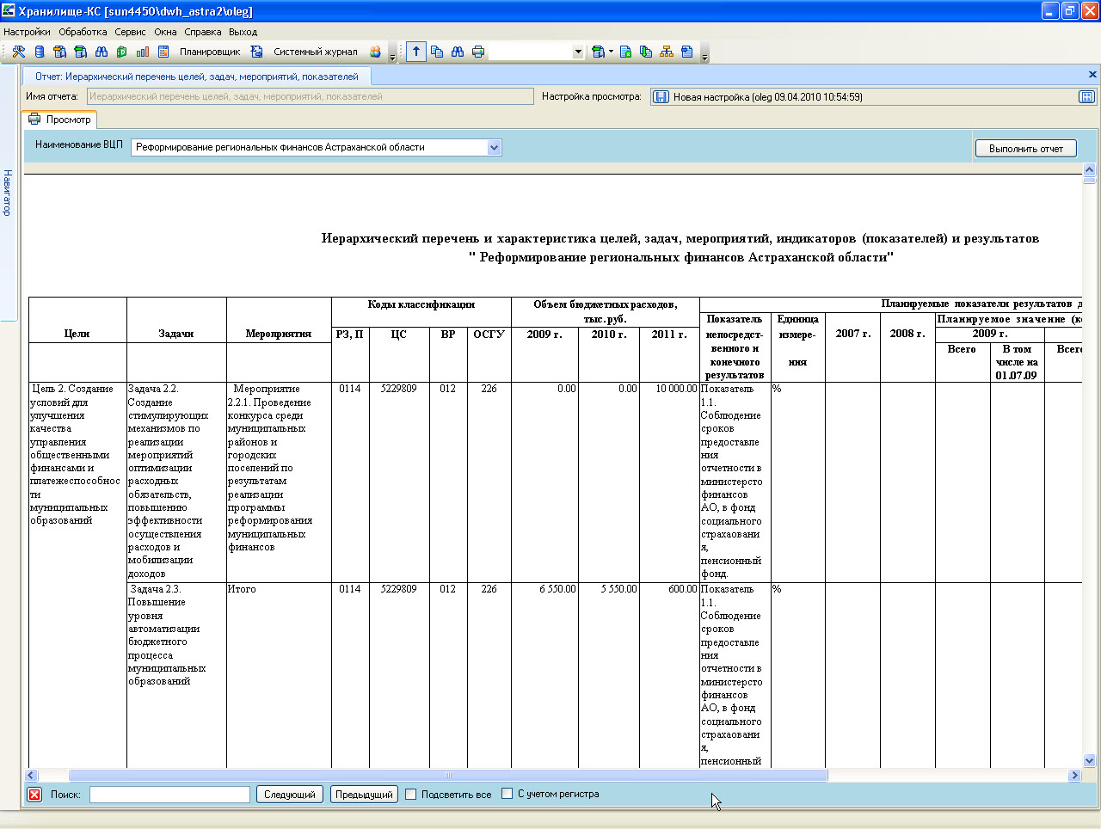
Рисунок 16. Отчет «Иерархический перечень целей, задач, мероприятий, показателей»

В данном окне возможен выбор ВЦП в выпадающем списке поля «Наименование ВЦП». В этом списке будут доступны только те ВЦП, по которым заполнены плановые расходы на реализацию ВЦП. Формирование отчета для выбранной ВЦП производится по кнопке «Выполнить отчет».

Учет фактических объемов реализации ВЦП
Для учета фактических объемов и достигнутых результатов используются расчетная таблица:
- НАВИГАТОР – ПРОЕКТЫ – ФИНАНСИРУЕМЫЕ ПРОГРАММЫ – АЛГОРИТМ РАСЧЕТА – ВЦП – ФАКТИЧЕСКИЕ ОБЪЕМЫ РЕАЛИЗАЦИИ ВЦП НА 2009-2011 ГОДА,
Для входа в режим редактирования документа откройте контекстное меню строки с его наименованием в навигаторе и выберите пункт «Редактировать». Переход к редактированию также возможен по двойному щелчку мыши на наименовании расчетной таблицы в навигаторе.
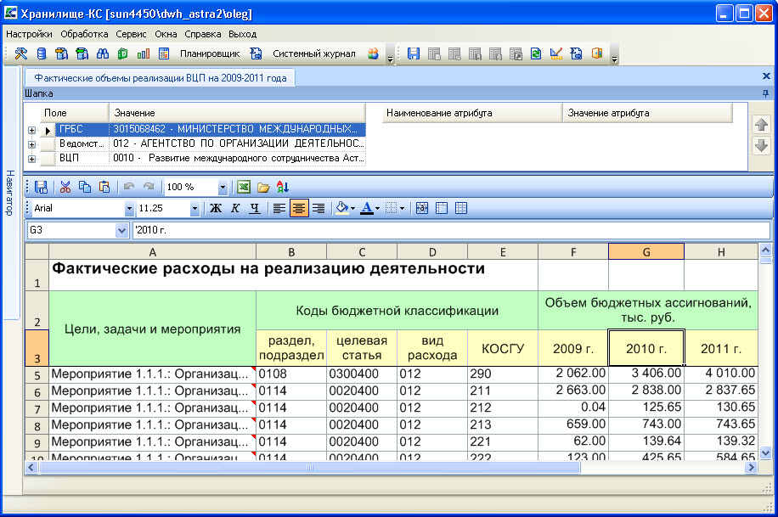
Рисунок 17. Окно редактирования таблицы «Планируемые расходы ВЦП на 2009-2011 года»

В шапке таблицы выбираем:
- главного распорядителя бюджетных средств (справочник «ГРБС»);
- ведомство (справочник «Ведомства»);
- ВЦП (справочник «ВЦП»).
Для заполнения таблицы построчно указываем:
- мероприятия (справочник «Цели, задачи, мероприятия ВЦП»);
- коды бюджетной классификации (справочники «Подразделы», «Целевые статьи», «Виды расходов», «Экономическая классификация»);
- Объем бюджетных ассигнований на 2009 год в рублях;
- Объем бюджетных ассигнований на 2010 год в рублях;
- Объем бюджетных ассигнований на 2011 год в рублях.
Редактирование мероприятий и кодов бюджетной классификации осуществляется по двойному щелчку мыши в ячейке таблицы, при этом открывается окно соответствующего справочника, из которого можно выбрать нужное значение. Значение объема на соответствующий год указывается путем ввода с клавиатуры числового значения.

Учет фактических результатов от реализации ВЦП

Для учета планируемых результатов деятельности от реализации ВЦП используются расчетные таблицы:
- НАВИГАТОР – ПРОЕКТЫ – ФИНАНСИРУЕМЫЕ ПРОГРАММЫ – АЛГОРИТМ РАСЧЕТА – ВЦП – ФАКТИЧЕСКИЕ РЕЗУЛЬТАТЫ ВЦП НА 2009-2011 ГОДА
Для входа в режим редактирования документа откройте контекстное меню строки с его наименованием в навигаторе и выберите пункт «Редактировать». Переход к редактированию также возможен по двойному щелчку мыши на наименовании расчетной таблицы в навигаторе.
В шапке таблицы выбираем:
- главного распорядителя бюджетных средств (справочник «ГРБС»);
- ВЦП (справочник «ВЦП»).
Для заполнения таблицы построчно указываем:
- Цели, задачи и мероприятия (справочник «Цели, задачи, мероприятия ВЦП»);
- Наименование показателя результата деятельности и единица измерения показателя (справочник «Показатели результатов ВЦП»);
- Значение показателя на 2009 год;
- Значение показателя на 01.07.09;
- Значение показателя на 2010 год;
- Значение показателя на 01.07.10;
- Значение показателя на 2011 год;
- Значение показателя на 01.07.11.
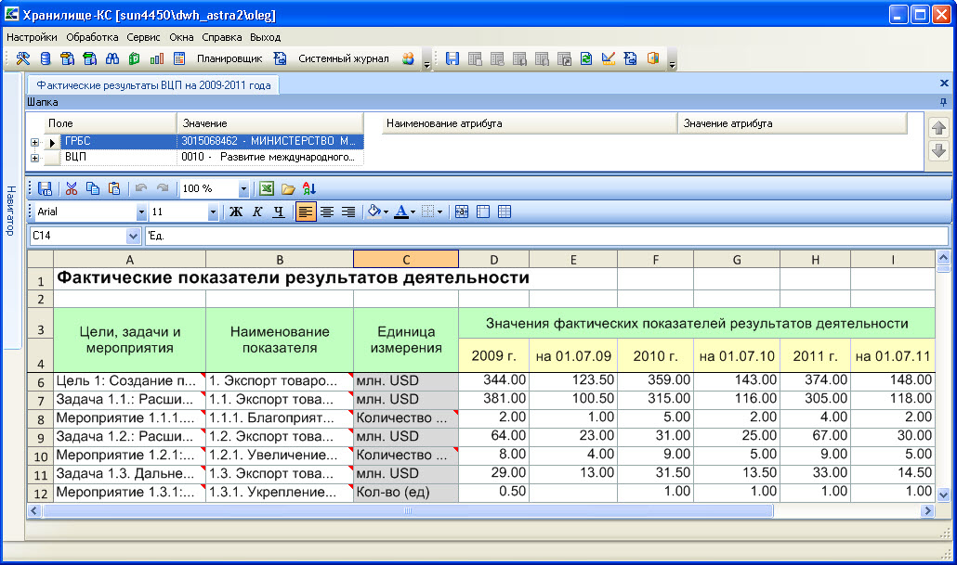
Рисунок 18. Окно редактирования таблицы «Фактические результаты ВЦП на 2009-2011 года»
Редактирование целей, задач, мероприятий и показателей осуществляется по двойному щелчку мыши в ячейке таблицы, при этом открывается окно соответствующего справочника, из которого можно выбрать нужное значение. Значение показателя на соответствующий год указывается путем ввода с клавиатуры числового значения.

Формирование отчета о реализации ВЦП
Для формирования отчета о реализации ВЦП необходимо в окне навигатора выбрать пункт: НАВИГАТОР – ПРОЕКТЫ – ФИНАНСИРУЕМЫЕ ПРОГРАММЫ – ОТЧЕТ О РЕАЛИЗАЦИИ ВЦП.
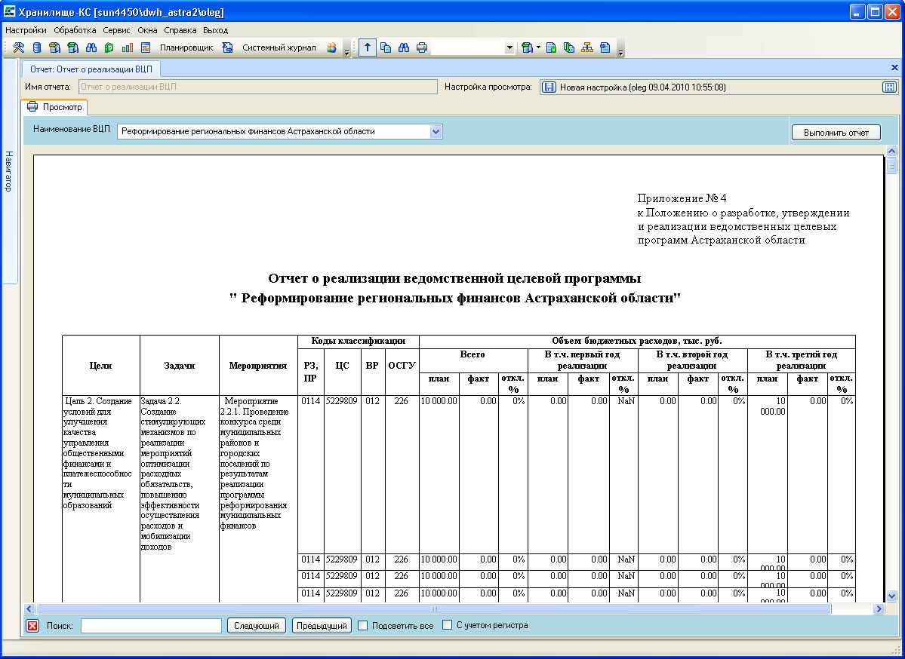
Рисунок 16. Отчет «Иерархический перечень целей, задач, мероприятий, показателей»
В данном окне возможен выбор ВЦП в выпадающем списке поля «Наименование ВЦП». В этом списке будут доступны только те ВЦП, по которым заполнены плановые расходы на реализацию ВЦП. Формирование отчета для выбранной ВЦП производится по кнопке «Выполнить отчет».

